１．２．ともCasio高精度計算サイトにあるものをExcel用にしたものです、良率計算.xlms　でその都度Casioのサイトにアクセスせずに済むこと目的として作成しました。

式は他のサイトで探しました、残念ながらAIでは回答されませんでした（笑）

１．【楕円の長軸ａ　短軸b　と楕円のθ0　とθ1から楕円一部の面積を求める】

　　θはラジアンで計算

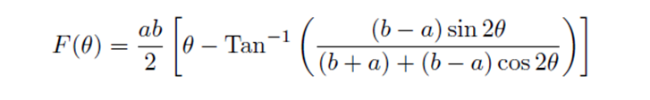

**SIN2θ=2*SINθ*COSθ**

**COS2θ=1-2*SIN^2θ=2*COS^2θ-1**

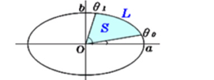

上の図で　*F（θ）*を計算　　θ*0*―O―a　の面積を求め

*F（1）*を計算　　θ*１*―O―a　の面積を求めて

**面積ｓ＝*F（1）―F（θ）　　で求まる***

**Excel　のセルに埋め込んだ式**

**F（θ）=(F1*F2/2)*((F3*PI()/180)-(ATAN((((F2-F1)*(2*(SIN(F3*PI()/180))*(COS(F3*PI()/180))))/(F2+F1+(F2-F1)*(1-(2*(SIN(F3*PI()/180))^2)))))))**

***F（1）=(F1*F2/2)*((F4*PI()/180)-(ATAN((((F2-F1)*(2*(SIN(F4*PI()/180))*(COS(F4*PI()/180))))/(F2+F1+(F2-F1)*(1-(2*(SIN(F4*PI()/180))^2)))))))***

２．　【弦長ｃと弦長高ｈから弧長ℓと面積sを求める】

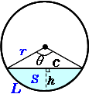図はcasio生活や実務に役立つ計算サイトの弓形の面積（弓形の半径と高さから）から引用しました

原式は次のサイト（https://qiita.com/tydesign/items/2fd456f40f5aeeb461ff）から引用しました

当方が作成したExcelマクロとの計算結果は弓形の面積（弓形の弦長と高さから） - 高精度計算サイト (casio.jp)の結果と比較しました、結果は一致しました。

原式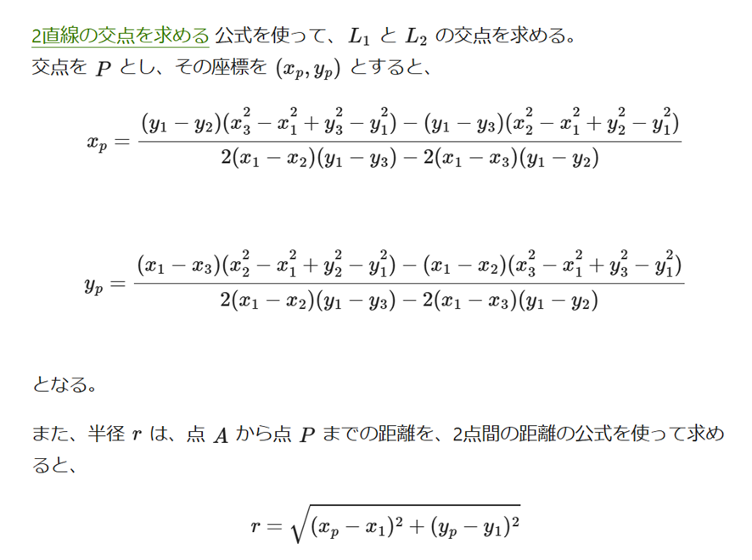

【以下の式がExcelのマクロに登録されています】

Sub 弦長と弦長高さから弧長と弧の面積計算()

Worksheets("sheet1").Unprotect　‘sheet名を付けた場合は（）内を変更します

'弧長(?)のセルをクリックしてセルの列と行の情報を取得し、このマクロの計算に使う

'そこで求める弧長(?)セルをクリックしたかの確認する

Dim Result As Long

Result = MsgBox("【確認】求めるセルをクリックしましたか。" & vbCrLf & "【処理確認】「OK」なら処理を続けます。" & vbCrLf & "「キャンセル」なら中止しますのでやり直してください。　", vbOKCancel + vbExclamation)

If Result = vbCancel Then

Exit Sub 'キャンセルならマクロを中断する

End If

'MsgBox "継続中"

'クリックセルの行番号、列番号を取得する

Dim e As Integer

Dim f As Integer

e = ActiveCell.Row

f = ActiveCell.Column

Dim a As Double

Dim b(10) As Double

Dim c(7) As Double

Dim d As Double

Dim pi As Double

'弧長と弧長高のでーたをセルから取得する

b(1) = Cells(e - 2, f)

b(2) = Cells(e - 1, f)

'ここから計算本体に入る

Dim Result1 As Long

Result1 = MsgBox("【確認】 弦長ｃは　" & b(1) & "　です。" & vbCrLf & "【確認】 弦長高さhは　" & b(2) & "　です。" & vbCrLf & "【処理】 「OK」なら処理を続けます。" & vbCrLf & "「キャンセル」なら中止しますのでやり直してください。　", vbOKCancel + vbExclamation)

If Result1 = vbCancel Then

Exit Sub

End If

If b(1) <= 0 Or b(2) <= 0 Then

MsgBox "弦長ｃか弦長hにデータが入力されていないか不適切なデータが入力されています,終了します。"

Exit Sub

End If

If (b(1) / 2) <= b(2) Then

MsgBox "弦長hは弦長cの2分の1以下でなければなりません,終了します。"

Exit Sub

End If

'MsgBox "継続中"

'３点の座標値を作成する

b(4) = 0 'xⅠ

c(4) = 0 'y1

b(5) = b(2) 'x2

c(5) = b(1) / 2 'y2

b(6) = 0 'x3

c(6) = b(1) 'y3

'計算する　円の　ｘ（b7）

b(7) = ((c(4) - c(5)) * (b(6) ^ 2 - b(4) ^ 2 + c(6) ^ 2 - c(4) ^ 2) - (c(4) - c(6)) * (b(5) ^ 2 - b(4) ^ 2 + c(5) ^ 2 - c(4) ^ 2)) / (2 * (b(4) - b(5)) * (c(4) - c(6)) - (2 * (b(4) - b(6)) * (c(4) - c(5))))

'計算する　円の　ｙ（c7）

c(7) = ((b(4) - b(6)) * (b(5) ^ 2 - b(4) ^ 2 + c(5) ^ 2 - c(4) ^ 2) - (b(4) - b(5)) * (b(6) ^ 2 - b(4) ^ 2 + c(6) ^ 2 - c(4) ^ 2)) / (2 * (b(4) - b(5)) * (c(4) - c(6)) - (2 * (b(4) - b(6)) * (c(4) - c(5))))

'半径ｒの計算

b(8) = Sqr(b(7) ^ 2 + c(7) ^ 2) '半径r

' 円形の扇部分の角度計算

d = (b(1) / 2 / b(8))

'MsgBox d '円形の扇部分の角度

a = (WorksheetFunction.Asin(d) * 180 / WorksheetFunction.pi()) * 2

'MsgBox a

pi = 4 * Atn(1) 'π　円周率

'三日月型の面積を求める面積ｓ

b(9) = (b(8) ^ 2 * pi) * (a / 360) - (((b(8) - b(5)) * ((b(1) / 2))))

'MsgBox b(9) '面積ｓ

'弧長Lを求める

b(10) = (b(8) * 2 * pi) * (a / 360)

'セルに結果を転送（弧長高の下のせる）

Cells(e + 1, f) = b(9) '面積ｓ　結果をexcelに表示するセルを指定します、この表示はクリックしたセルの下のセルに入力されます

Cells(e, f) = b(10) '弧長L　結果をexcelに表示するセルを指定します、この表示はクリックしたセルに入力されます

'MsgBox b(10) '弧長L

Worksheets("sheet1").Protect　‘sheet名を付けた場合は（）内を変更します

End Sub

（ここまでマクロに登録されています）

添付したExcel 弦長と弦長高さから弧長と弧の面積計算.xlsm を参照にしてください

Excelbookは　ホームー書式―シートの保護解除　で解除すれば内容が見られます